Конспект урока по окружающему миру на тему: « У Черного моря (субтропическая зона Черноморского побережья Кавказа)», проведенного в 4 классе.
Ход урока.

Цель урока. Сформировать у учащихся представление о субтропической зоне Черноморского побережья Кавказа.
Задачи.
- Познакомить с географическим положением субтропической зоны России, растительным и животным миром, деятельностью людей.
- Учить работать с географической картой, дополнительной литературой.
- Совершенствовать речь, умение наблюдать.
Оборудование. Карта природных зон, изображение изучаемых объектов, проект на тему «Черноморское побережье Кавказа», учебник, тетрадь, ножницы, клей, смайлики, видеопроектор, интерактивная доска, устройство Мимио, Стилус.
- Организация класса, сообщение темы и целей урока.

Добрый день, дорогие друзья!
Сегодня мы отправимся туда,
Где много солнца и теплая морская вода,
Субтропики России раскроют тайны нам,
Узнаем, что за звери обитают там,
Какие растения там растут,
Почему природную зону так зовут.

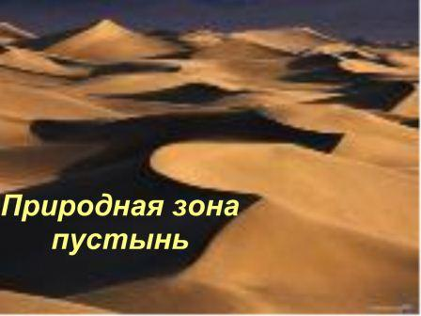
(Страница 1)

II. Проверка знаний и умений.
1. Фронтальная работа.
- С какой природной зоной вы познакомились на прошлом уроке? (Рассказывает ученик с показом на карте)
Заслушиваются рассказы, составленные дома.
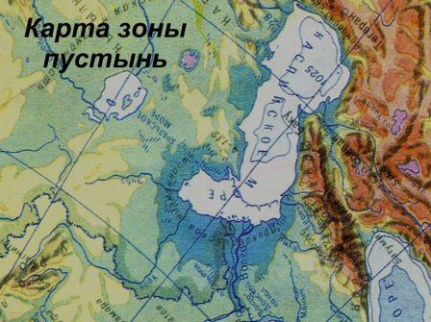
(Страница 2)

2. Игра «Узнай меня».
- Давайте поиграем. Я буду читать загадки, если вы знаете ответ, поднимите зеленый смайлик.
(На экране с помощью стилуса, после разгадывания каждой загадки, учителем открываются шторки, за которыми спрятаны изображения ответов: черепаха, змея, верблюд, лисичка – корсак, жук – скарабей, колосняк, бархан (страницы 3,4,5)).

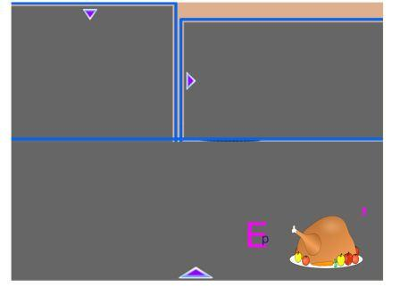  (Страница 3) | 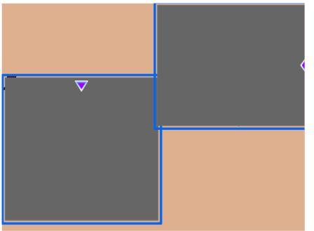  (Страница 4)
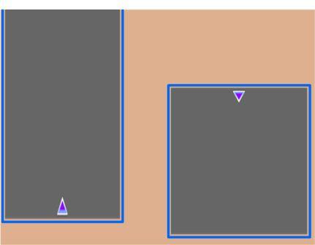
(Страница 5)

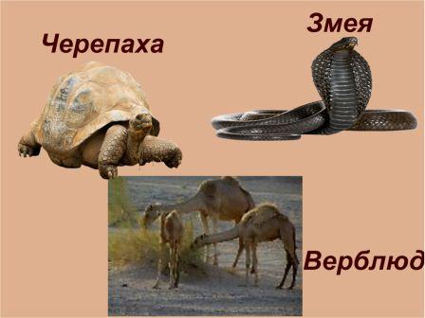
(Страница 3)
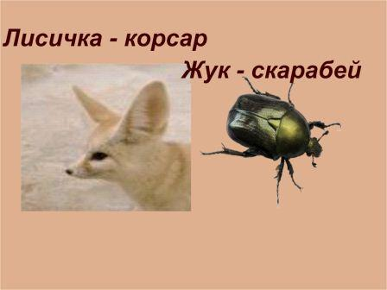  (Страница 4) | 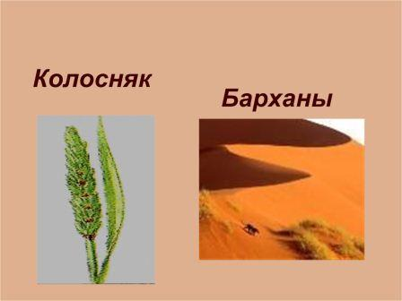  (Страница 5)
1. Что за чудо! Вот так чудо!
Сверху - блюдо, снизу - блюдо.
Ходит чудо по дороге -
Голова торчит, да ноги.
(Черепаха)
2. Вьется веревка,
На конце — головка.
(Змея.)
3. Ребус (На странице 3 изображение ребуса)
(Верблюд)

4. Я из отряда лисиц, небольшая на вид, но уши большие.
(Лисичка-корсак.)

5. Я — священное животное Древнего Египта.
Перекатываю шарики, в которых запас корма для моего потомства.
(Жук-скарабей.)

6. Я - травянистое растение, моя задача - удерживать пески.
(Колосняк)

7. Я – песчаный холм, и зовут меня…
(Бархан)

III. Изучение новой темы.
Что же друзья, в дорогу пора!
Ждут с нетерпением нас:
Чудный берег, море и пляж.
Но мы отправляемся не отдыхать,
А зону субтропиков России изучать.
- Закройте глаза и представьте, что светит яркое солнце, теплый ветер дует вам в лицо и шумит морской прибой.
Страница 6 «Черноморское побережье Кавказа — субтропическая зона» (звучит шум моря)

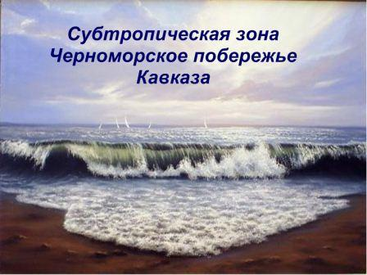
(Страница 6)
— Давайте обратимся к помощнице-карте. Что она нам расскажет? (Эта удивительная зона занимает очень маленькую территорию. Она расположена на побережье. С одной стороны — Кавказские горы, а с другой — Черное море.)
- В расположении зоны кроется секрет ее удивительного климата и природы. Давайте рассмотрим простой пример: вы на пляже. Когда вода теплее — днем или вечером? (Вечером.)
— Да, вода медленно нагревается и медленно остывает.
— Солнце за лето нагревает море, а затем море отдает побережью зимой теплый воздух. Кавказские горы находятся близко, прямо у самого побережья...
(На доске страницы 7,8)

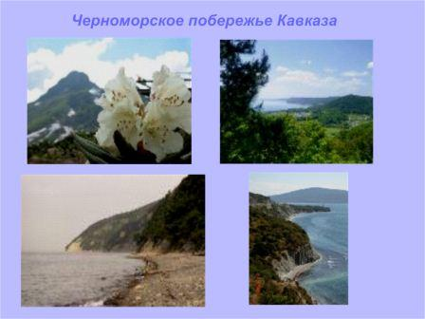  (Страница 7) | 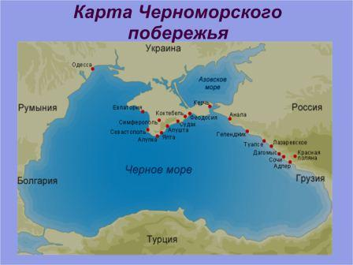  (Страница 8)

— Посмотрите на доску. Какие это горы? (Высокие)
— Да, это высокие молодые горы, они являются непреодолимой преградой для холодного северного ветра, поэтому на побережье умеренно жаркое лето

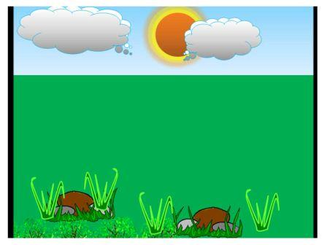 | 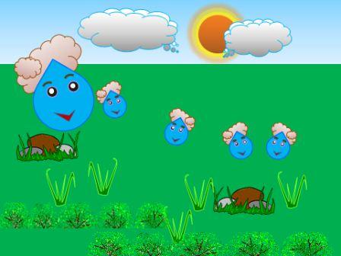

(Страница 9)

и теплая зима. Выпадает много осадков. Море посылает на землю большое количество влаги, и она тоже задерживается горами (во время рассказа учителя на доске страница 9, показ анимированных капелек дождя, звуки дождя и грозы)
-Что же обозначает слово «субтропики»?
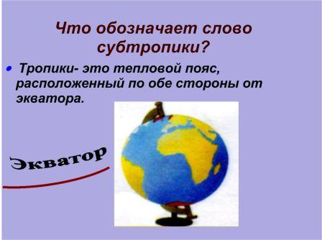  (Страница 10) | 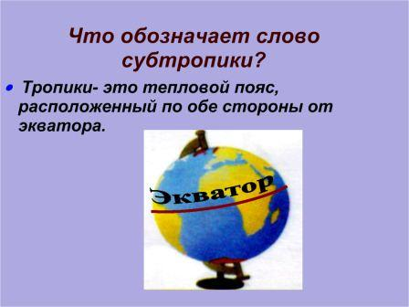  (Страница 10)
(На доске с помощью Стилуса, на глобусе, показывается расположение экватора. Тропики - это тепловой пояс, расположенный по обе стороны от экватора. Показ страницы с изображением тропического леса, с подвижными картинками животных, включается звук с голосами обезьян, звуки тропического леса (страницы 10,11).

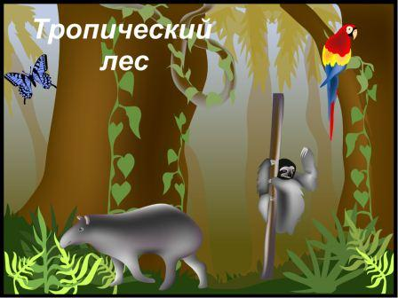
(Страница 11)
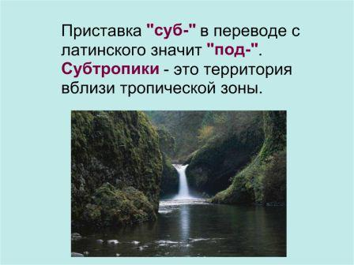
(Страница 12)
— А что означает приставка «суб-»? В переводе с латинского это значит «под». Так что же такое субтропики? (Это территория под тропиками.)
— Точнее сказать, вблизи тропической зоны. Субтропическая зона расположена южнее нашей страны, а здесь, на Черноморском побережье, — лишь маленький кусочек А теперь в работу включаются все научные группы нашей экспедиции.
(На доске страница 12)

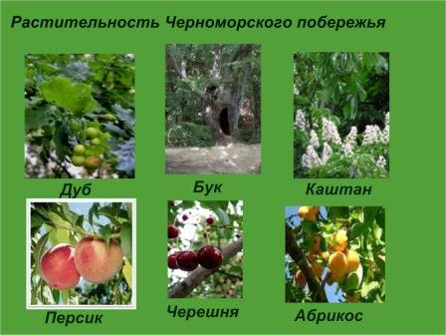  (Страница 13) | 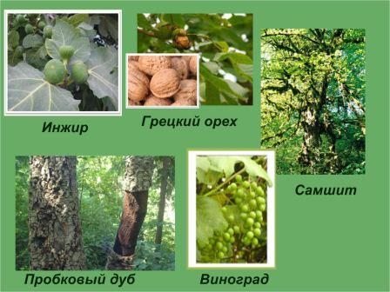  (Страница 14)

На доске страницы 13, 14 (дуб, бук, каштан, персик, абрикосы, инжир, грецкий орех, виноградник).
Рассказ ботаников (доклад учеников).
Благоприятные условия — тепло и влага - дают возможность расти высоким деревьям с крупными листьями, теплолюбивым деревьям. Это дуб, бук, каштан. Бук достигает высоты 25-40 метров, его ствол ровный, листья имеют форму продолговатого эллипса, плоды орехи, но их нельзя есть. Бук живет до 500 лет. Каштан - дерево-долгожитель — может жить до тысячи лет, его высота достигает 35 метров. Листья у него продолговатые с острыми зубчиками. Плоды — орехи — употребляют в пищу. Растения, привезенные из разных теплых стран: кипарисы, магнолии, пальмы. На Черноморском побережье растет много фруктовых деревьев: персики, абрикосы, инжир, грецкие орехи.
— Можно еще добавить о растущих здесь виноградниках.
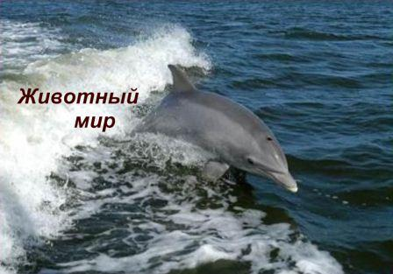  (Страница 15) | 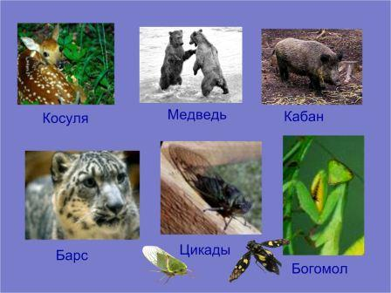  (Страница 16)
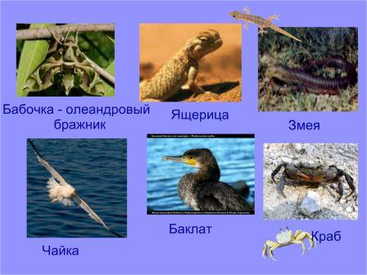  (Страница 17) | 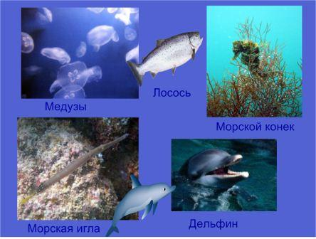  (Страница 18)

На доске страницы 15, 16, 17, 18 (косуля, медведь, кабаны, барс, шакалы, цикады, богомол, олеандровый бражник (бабочка), ящерица, змея, чайка, баклан, медузы, крабы, морские коньки, морские иглы, дельфины).
Рассказ зоологов (доклад учеников).
Богат и разнообразен животный мир Черноморского побережья. Это косуля. В лесах обитают медведи, кабаны жадно поедают плоды каштанов, орехи, желуди; есть барсы и шакалы, цикады, питающиеся соком растений. Хищный богомол питается насекомыми. Встречаются удивительной красоты бабочки, такие как олеандровый бражник. К животным суши также относятся ящерицы и змеи.
В море добывают себе пищу разные птицы — чайки, бакланы. Удивительны и неповторимы морские обитатели: медузы, крабы, морские коньки, морские иглы, дельфины. Морские коньки это рыбки с головой, похожей на голову сказочного Конька-Горбунка. У них нет постоянной окраски: сядет морской конек на бурую водоросль — и сам становится бурым, сядет на зеленую — позеленеет. Морская игла — это тоненькая длинная рыбка. Хоть и «игла», а уколоть никого не может — мягкая. дельфины — это зубастые киты, только намного меньше. Это самые умные морские животные, они замечательные пловцы, легко обгоняют быстроходные пассажирские суда. Дельфины никогда не оставляют сородича в беде: раненого или больного поддерживают на поверхности, чтобы он мог дышать, и помогают плыть. Случалось, дельфины так же спасали и люде. Ориентируются и общаются между собой дельфины с помощью звуковых сигналов.
— Интересен животный мир Черноморского побережья. Можно много говорить о его обитателях. Если вас заинтересовали какие-то животные, вы всегда можете прочитать о них в энциклопедиях.
IV. Физминутка.
V. Работа по теме.
1. Продолжение работы над новой темой.

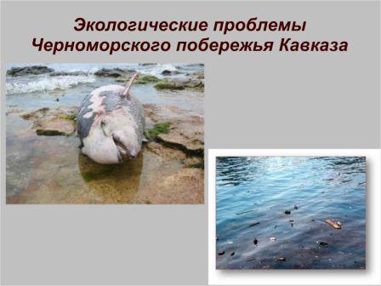
(Страница 19)
- А сейчас заслушаем наших экологов (доклад ученика). На доске страница 19.
Берег Черного моря—это меcто, куда приезжают отдыхать тысячи людей со всех уголков России. Но, к сожалению, и здесь возникли экологические проблемы; сточные воды и бытовой мусор загрязняют море. Чёловек бывает безжалостен к природе: бросает бытовой мусор на побережье, обламывает ветки деревьев и кустов, обрывает цветы, ловит жуков и бабочек, уничтожает медуз и крабов. А ведь в память о поездке можно приобрести сувениры и открытки или просто сфотографироваться. Из-за такого небрежного отношения к природе стали редкими жужелица кавказская, растения иглица колхидская, тис ягодный, они занесены в Красную книгу. Под особую охрану взяты самшитовые рощи, дельфин, Черноморская афалина. Для сохранения уникальной природы Черноморского побережья Кавказа создан Сочинский национальный парк.

- Стыдно за людей, которые ради своего минутного удовольствия губят такую красоту.
2. Показ фильма о животном и растительном мире Черноморского побережья Кавказа.
3. Работа в рабочей тетради.
-Откройте рабочие тетради.
С. 41 №1.
-Прочитайте.
- Какие растения Черноморского побережья Кавказа рассматривали на уроке?
- Запишите их названия.
С.42 №2.
-Прочитайте.
-Найдите в приложении рисунки с растениями Черноморского побережья Кавказа. Вырежьте их и наклейте.
Взаимопроверка (дети перечисляют названия растений изображение которых наклеили в рабочей тетради. Эти названия спрятаны за листом. После названия всех растений лист отодвигается и дети проверяют правильно ли выполнено задание (страница 20)

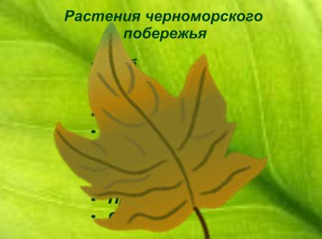  (Страница 20) | 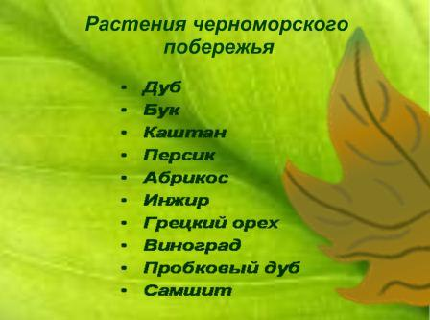  (Страница 20)

С. 43 №3.
-Прочитайте.
-Используя текст учебника стр.136, заполните таблицу «Животные Черноморского побережья Кавказа и Черного моря».
-Назовите обитателей суши. (Цикады, богомол, жужелица кавказская, олеандровый бражник, косули).
-Запишите их названия в таблице.
- Назовите обитателей суши, добывающих пищу в море. (чайка, баклан).
-Запишите их названия в таблице.
-Назовите обитателей моря. (Дельфины, морские коньки, морские иглы, крабы, медузы).
-Запишите их названия в таблице.
(На доске таблица с названием животных. Дети с помощью Стилуса перемещают названия животных в нужный столбик (страница 21))
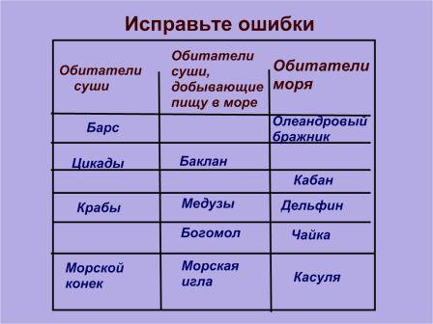
(Страница 21)
С. 44 №5.
-Прочитайте задание.
-Рассмотрите знаки-рисунки.
-Какие экологические проблемы выражены этими знаками?
-Назовите экологическую проблему, выраженную на первом рисунке.
(Сточные воды и различный мусор попадает в море и загрязняет его)
- Запишите в тетради.
-Назовите экологическую проблему, выраженную на втором рисунке.
(Люди, приезжающие отдыхать, ловят на память жуков, бабочек, других насекомых).
- Запишите в тетради.
-Назовите экологическую проблему, выраженную на третьем рисунке.
(Люди, приезжающие отдыхать выбрасывают мусор, где попало).
- Запишите в тетради.
-Назовите экологическую проблему, выраженную на четвертом рисунке.
(Люди, приезжающие отдыхать, ломают ветки деревьев, вырезают надписи на стволах).
- Запишите в тетради.
-Назовите экологическую проблему, выраженную на пятом рисунке.
(Люди, приезжающие отдыхать, обрывают красивые цветы).
- Запишите в тетради.
(Показ слайда с перечисленными экологическими проблемами, сформулированными детьми (страница 22))
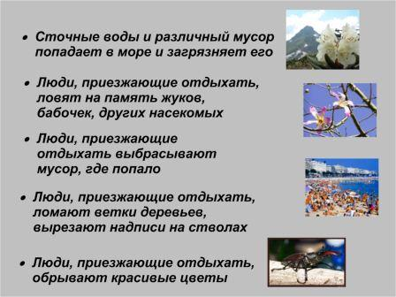
(Страница 22)
VI. Закрепление.
- Наше путешествие подходит к концу. Что вы расскажите друзьям о субтропиках России? (Рассказы детей)
- Какие растения и животные вас заинтересовали? Почему?
- Что вы посоветуете друзьям, собирающимся на отдых на Черноморское побережье Кавказа?
- Не хочется расставаться с этой удивительной природной зоной. Будем надеяться, что мы увидим ее такой же прекрасной, когда приедем сюда отдыхать.
VII. Подведение итогов урока.
-Что привлекает множество людей на Черноморское побережье Кавказа?
(На доске появляется изображение сказочного леса, на котором с помощью Стилуса растягивается надпись «Молодцы» (страница 23)

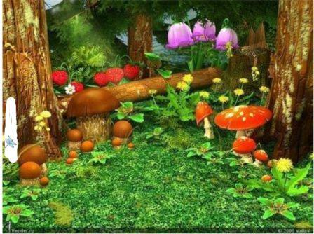  (Страница 23) | 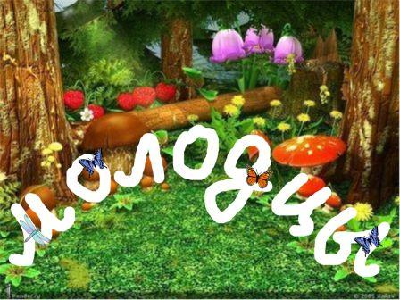  (Страница 23)
Рефлексия.
(Дети оценивают свою работу на уроке с помощью смайликов)

Выставление оценок.
VIII Выдача домашнего задания.
Прочитать текст, ответить на вопросы «Проверь себя» (с. 132-140)
Выполнение задания № 5, 7,8 в рабочей тетради.
На доске страница 24 с домашним заданием.
(Страница 24)
